*. SD. Задача "Хотят группу в FreeIPA" (https://forge.tcsbank.ru/case/6655060/info). Сделал. Добавил группу, пользователей, хосты.
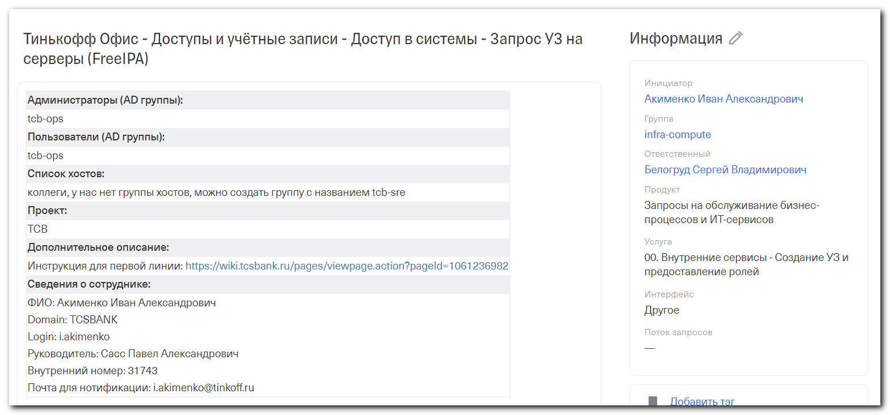
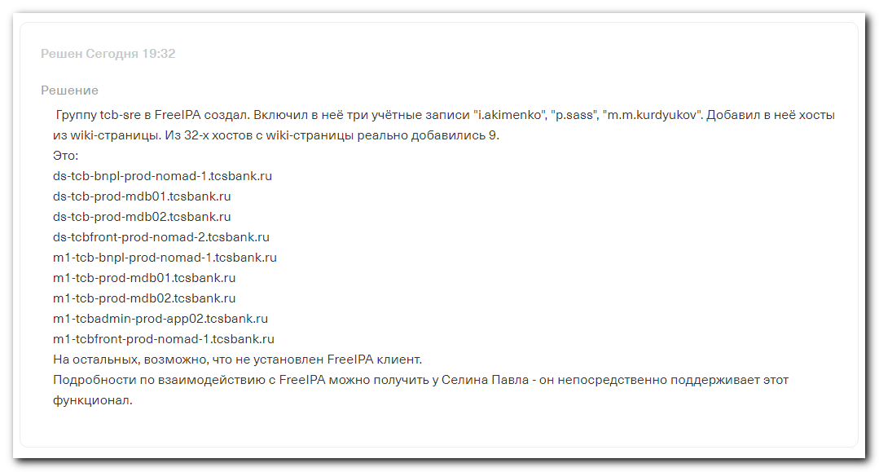
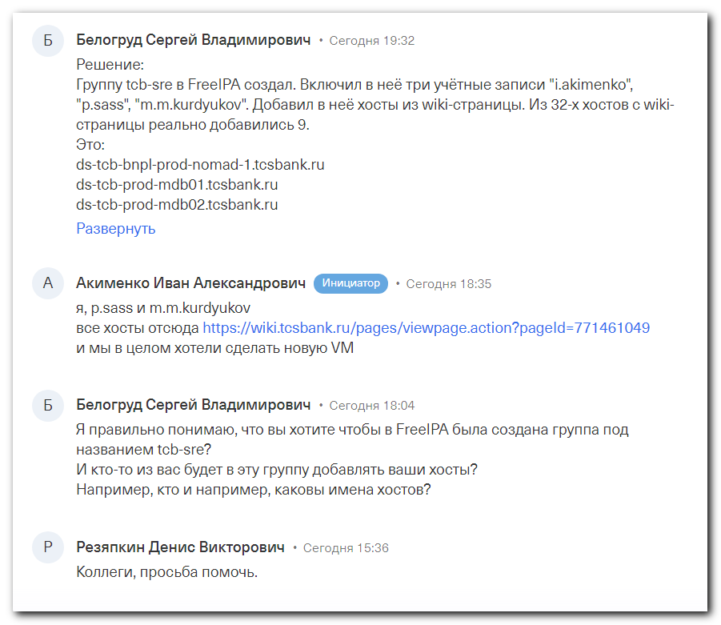

Группу tcb-sre в FreeIPA создал. Включил в неё три учётные записи "i.akimenko", "p.sass", "m.m.kurdyukov". Добавил в неё хосты из wiki-страницы. Из 32-х хостов с wiki-страницы реально добавились 9.
Это:
ds-tcb-bnpl-prod-nomad-1.tcsbank.ru
ds-tcb-prod-mdb01.tcsbank.ru
ds-tcb-prod-mdb02.tcsbank.ru
ds-tcbfront-prod-nomad-2.tcsbank.ru
m1-tcb-bnpl-prod-nomad-1.tcsbank.ru
m1-tcb-prod-mdb01.tcsbank.ru
m1-tcb-prod-mdb02.tcsbank.ru
m1-tcbadmin-prod-app02.tcsbank.ru
m1-tcbfront-prod-nomad-1.tcsbank.ru
На остальных, возможно, что не установлен FreeIPA клиент.
Подробности по взаимодействию с FreeIPA можно получить у Селина Павла - он непосредственно поддерживает этот функционал.

{
"users": [
"i.akimenko",
"p.sass",
"m.m.kurdyukov"
],
"sudoers": [
"i.akimenko",
"p.sass",
"m.m.kurdyukov"
],
"hosts": [
"ds-tcb-prod-nomad-1.tcsbank.ru",
"m1-tcb-prod-nomad-1.tcsbank.ru",
"m1-tcb-prod-nomad-2.tcsbank.ru",
"m1-tcbfront-prod-nomad-1.tcsbank.ru",
"m1-tcbadmin-prod-app01.tcsbank.ru",
"m1-tcb-prod-nomad-3.tcsbank.ru",
"m1-tcb-prod-nomad-4.tcsbank.ru",
"m1-tcb-prod-nodejs-1.tcsbank.ru",
"ds-tcbfront-prod-nomad-2.tcsbank.ru",
"ds-tcbadmin-prod-app01.tcsbank.ru",
"ds-tcb-prod-nomad-3.tcsbank.ru",
"ds-tcb-prod-nomad-2.tcsbank.ru",
"ds-tcb-prod-mdb02.tcsbank.ru",
"m1-tcbadmin-prod-app02.tcsbank.ru",
"m1-tcb-bnpl-prod-nomad-1.tcsbank.ru",
"ds-tcb-bnpl-prod-nomad-1.tcsbank.ru",
"m1-tcb-prod-elastic-1.tcsbank.ru",
"m1-tcb-prod-elastic-2.tcsbank.ru",
"m1-tcb-prod-elastic-3.tcsbank.ru",
"m1-tcb-prod-red-1.tcsbank.ru",
"m1-tcb-prod-red-2.tcsbank.ru",
"ds-tcb-prod-red-1.tcsbank.ru",
"ds-tcb-prod-rmq-1.tcsbank.ru",
"m1-tcb-prod-rmq-1.tcsbank.ru",
"vm-tcb-prod-rmq-1.tcsbank.ru",
"ds-tcb-prod-mdb01.tcsbank.ru",
"m1-tcb-prod-mdb01.tcsbank.ru",
"m1-tcb-prod-mdb02.tcsbank.ru",
"m1-tcb-prod-app01.tcsbank.ru",
"m1-tcb-prod-app02.tcsbank.ru",
"ds-tcb-prod-lb-1.tcsbank.ru",
"m1-tcb-prod-lb-1.tcsbank.ru"
],
"base_name": "tcb-sre"
}

